ИГРОВЫЕ УПРАЖНЕНИЯ ДЛЯ РАЗВИТИЯ ДЫХАНИЯ

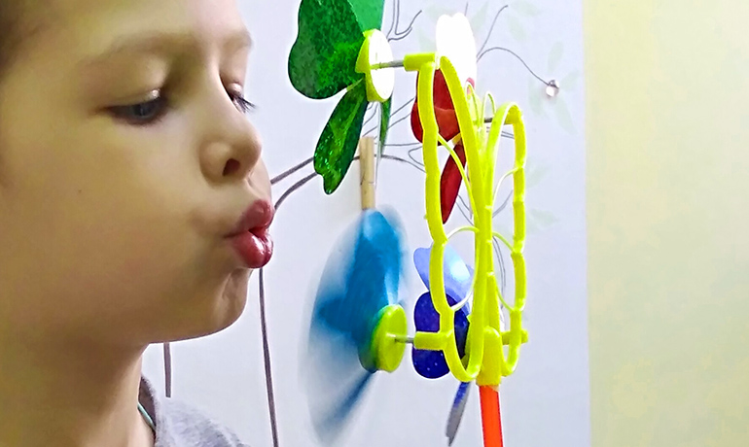

Учитель-логопед: Малькова О.В.

ПИЛКА ДРОВ. Дети становятся друг против друга парами, берутся за руки и имитируют пилку дров: руки на себя - вдох, руки от себя - выдох.  
ПОГРЕТЬСЯ НА МОРОЗЕ. Дети вдыхают через нос и дуют  
на «озябшие» руки, плавно выдыхая через рот, как бы согревая  
руки.  
НАДУЕМ ИГРУШКУ. Детям предлагается надуть резиновые  
надувные игрушки, воздушные шары, набирая воздух через нос и медленно выдыхая  
его через в отверстие игрушки.  
ЛИСТЬЯ ШЕЛЕСТЯТ. Предлагаются полоски тонкой зеленой бумаги, вырезанные в виде листиков и прикрепленные к «ветке». По сигналу «Подул ветерок» дети плавно дуют на листики так, чтобы они «зашелестели».  
БАБОЧКИ» Перед детьми раскладывают «зеленые полянки» с разноцветными бабочками, вырезанными из тонкой бумаги. Бабочки прикреплены тонкими нитками к  
«полянке». Дуть на бабочку можно только при одном выдохе. По сигналу «Красная  
бабочка полетела» дети дуют на бабочек красного цвета и т. д.  
ЗАДУТЬ СВЕЧУ. По очереди подносится детям зажженная свеча. По сигналу  
«Тихий ветерок» дети медленно выдыхают так, чтобы пламя свечи отклонялось, но не  
гасло. По сигналу «Сильный ветер» дети стараются на одном выдохе задуть свечу.  
ПОКАТАЙ КАРАНДАШ. Детям предлагается вдохнуть через нос и, выдыхая  
через рот, прокатить по парте круглый карандаш.  
КОСТЕР. Перед детьми кладется макет костра с полосками тонкой красной бумаги.  
Детям предлагается раздувать «угасающий» костер, вдыхая через нос и медленно выдыхая через рот.  
ЧАЙНИК ЗАКИПЕЛ. У каждого ребенка пузырек с узким горлышком диаметром 1-  
1,5 см. По сигналу «У Саши чайник закипел» один из детей (Саша) дует в отверстие  
пузырька, чтобы получился свист. Для этого нужно, чтобы нижняя губа касалась края  
горлышка, а струя воздуха была сильной.  
СНЕЖИНКИ ЛЕТЯТ. На ниточки прикрепляются легкие кусочки ваты или вырезанные из тонкой бумаги снежинки. Детям предлагается длительно подуть на них по  
сигналу «Снежинки летят».  
ВЕРТУШКА. Детям предлагается длительно подуть на вертушку, чтобы она плавно  
вертелась.  
УПРАЖНЕНИЯ ДЛЯ РАЗВИТИЯ РЕЧЕВОГО ДЫХАНИЯ ИГОЛОСАЭХО. Детей распределяют на две группы. Одна из групп - «эхо». Первая группа  
громко произносит гласные звуки (А, О, У) или сочетания гласных (АУ, УА, ОА,  
УИ) . Вторая группа («эхо») тихо повторяет. метаются ролями.  
ВЬЮГА. Перед детьми сюжетная картинка «Вьюга». По сигналу «Вьюга началась»  
дети тихо гудят: У-у-у... По сигналу «Сильная вьюга» дети громко произносят: У-уу... По сигналу «Вьюга затихает» дети постепенно уменьшают силу голоса. По сигналу «Вьюга закончилась» замолкают